ALLES BUNT! FRIEDENSREICH HUNDERTWASSER

Aufgabe 1 – Nicht nur von außen bunt!
In Vierergruppen werdet ihr euch den Film Nicht nur von außen bunt! Wohnen in der grünen Zitadelle ansehen. Ihr lest zuerst die Aufgaben.
https://www.youtube.com/watch?v=mCX1uivZ-V8

Fragment 1 - 0:01 bis 0:40 Sekunden
- In Magdeburg steht die Grüne Zitadelle. Wie nennt man dieses Haus noch?

- Wie heißt der Architekt dieses Gebäudes? Was ist sein eigentlicher Name?

- Nenne mindestens 2 Merkmale seiner Architektur.

- Warum war er gegen gerade Linien?

Fragment 2 – 0:40 Sekunden bis 2 Minuten
- Warum wollte Marie-Louise Ruddat in der Grünen Zitadelle wohnen?

- Auch drinnen gibt es Merkmale seiner Kunst. Nenne mindestens 2 (eventuell auf Niederländisch).

- Die Stufen sind ausgetreten, sowie in einem alten Gebäude. Warum hat Hundertwasser das gemacht? Erkläre auf Niederländisch.

Fragment 3 – 2:00 Minuten bis 4:09 Minuten
- Marie Louise lässt sich als Gästeführerin ausbilden. Was wird für sie immer spannender und interessanter?

- Hundertwasser hat ein Manifest ‘Die Heilige Scheiße’ geschrieben. Darin schreibt er, dass der Mensch seine eigene Scheiße ____________________ muss, um so den Kreislauf der Natur aufrechtzuhalten.

- Was hält Marie-Louise von dieser Idee?

  - Sie ist damit ganz einverstanden.
  - Sie ist damit gar nicht einverstanden.

- Gibt es die Komposttoilette in der Grünen Zitadelle?

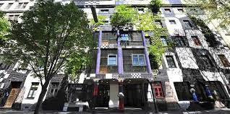
Bild 1 - Quelle: Stadt-Wien.at

Aufgabe 2 – Das Hundertwasserhaus in Wien
- Lest das Gedicht über das Hundertwasserhaus Wien.
Ein Haus
ein ungewöhnliches Haus
das nicht den üblichen Normen und Klischees
der scholastischen Archiktektur entspricht.

ein Haus
von einem Maler erdacht und gestaltet
ein Abenteuer der modernen Zeit
eine Reise in ein unbekanntes Land

eine Reise in das Land der kreativen Architektur
wo es das Fensterrecht gibt und die Baummieter
die nicht reglementierten Unregelmäßigkeiten
den Wandel-Gang
die Wälder auf dem Dach
die Spontanvegetation
und die Schönheitshindernisse

die Reise in das Land
wo Natur und Mensch
sich treffen in der Schöpfung
ein Bericht über das erste freie Haus

ein Maler träumt von Häusern
und einer schönen Architektur
in der der Mensch frei ist

und dieser Traum
wird Wirklichkeit
Hundertwasser

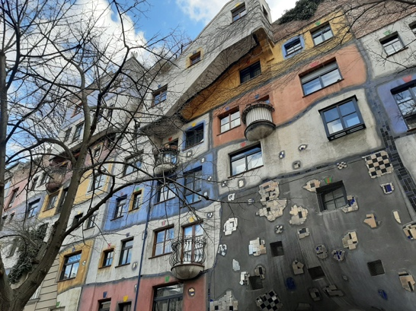
- Besprecht die Merkmale der Hundertwasserarchitektur und -Kunst im Gedicht anhand der untenstehenden Fotos.

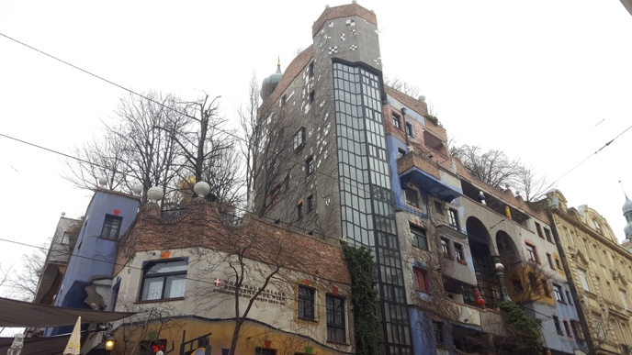
Aufgabe 3 – Leben in Spiralen: Friendesreich Hundertwasser

- Ihr lest den Text über Friedensreich Hundertwasser und danach spielt ihr das
Hundertwasserspiel. Ihr findet die Antworten auf die Fragen im Text.
Leben in Spiralen: Friedensreich Hundertwasser

Friedensreich Hundertwasser (am 19. Februar 2000 gestorben) ist einer der populärsten Künstler unserer Zeit. Ob sein Werk diese Bekanntheit rechtfertigt, darüber wird gestritten. Für die einen ist der Wiener Architekt, Maler und Ökologe ein leidenschaftlicher Visionär und Idealist, für die anderen ein bloßer Verpackungskünstler, ein ‘Kitsch-Künstler’, dessen Werk am Ende Opfer der eigenen Vermarktungsmaschine wurde.

Friedensreich Hundertwasser wurde als Friedrich Stowasser am 15. Dezember 1928 in Wien geboren. Nach Ende des Zweiten Weltkrieges, den er gemeinsam mit seiner jüdischen Mutter unter den schwierigsten Bedingungen überstand, begann er 1948 ein Studium an der Wiener Akademie der bildenden Künste, das er jedoch nach drei Monaten wieder abbrach. Ein Jahr später nahm er den Künstlernamen Friedensreich Hundertwasser en. Friedensreich wegen seiner religiösen Gesinnung und Hundertwasser, weil sto auf Russisch hundert heißt.
Hundertwasser war schon immer ein etwas eigenwilliger Mensch. Er trug meist eine grüne und eine rote Socke und oft eine farbenfrohe Ballonmütze. Und er hielt mal splitternackt Vorträge als Weltverbesserer. Er liebte die Natur. Er kämpfte, baute und malte für eine bessere Welt.

Alles,was Hundertwasser gestaltete, trug unverkennbar seine Handschrift: Die Häuser sahen aus wie Märchenschlösser, mit orientalischer Farbenpracht, knallbunten Fassaden, goldenen Punkten, Zwiebeltürmen und Pflanzen auf dem Dach. Vor allem gab es nirgends gerade Linien. Alles sollte rund sein, fließend. Sein Lieblingssymbol war die Spirale.

Gebäude von Hundertwasser haben immer wieder Anlass zu Diskussionen gegeben. Bestes Beispiel: die Müllverbrennungsanlage Spittelau, für viele ein Beispiel von reiner ‘Oberflächenkunst’. Während gerade heiß über die Dixinemission diskutiert wurde, stülpte Friedensreich Hundertwasser dem Schlot der Müllverbrennungsanlage 1992 eine goldene Kugel über und siedelte Schafe am Dach an. Letztendlich hat die Gemeinde Wien aber doch bessere Filtersysteme eingebaut.

Manche von Hundertwassers biologischen Ansätzen scheiterten bereits an den Materialien. Als erbitterter Gegner des Betons ist er selbst nicht ohne Stahlbeton ausgekommen, und so manches in der Innenausstattung ist nicht konsequent umweltgerecht. Trotzdem darf man seine Vorreiterrolle in der Ökobewegung nicht zu gering erachten. Hundertwasser hat sich bereits Anfang der 70erJahre für Dachbewaldung und individuelle Fassadengestaltung eingesetzt, in einer Zeit, als die Grünbewegung gerade erst im Entstehen war. 1981 erhielt er den Österreichischen Naturschutzpreis.

In sehr vielen Ländern wurde sein Werk in Ausstellungen gezeigt. Zu seinen größten Projekten gehören die Thermalhotelanlage in Bad Blumau in der Steiermark (1997) und die Sanierung des Martin-Luther-Gymnasiums in Wittenberg (1999). Er baute Autobahn-Raststätten, dekorierte Schornsteine von Fernheizwerken und verschönerte Fabrikbauten. Und jährlich pilgern eine Million Besucher in Wien zu seinem Musterbau, dem Gebäude mit 50 Wohnungen, das die Sozialutopie des Künstlers bunt und rund veranschaulicht.

Das Hundertwasserspiel (2 – 4 Personen)
Zubehör
- 1 Spielbrett = das Hundertwasserhaus
- 2 bis 4 Steine in unterschiedlicher Farbe
- 1 Würfel
- Fragen

Spielzeit
Ziel des Spieles ist es, möglichst schnell den äußerst linken Dachbalkon des Hundertwasserhauses zu erreichen.

Spielregeln und Spielablauf
Für 2 bis 4 Spieler
Wer als erster eine 6 (= eine Spirale!) wirft, ist der Startspieler. Er wirft noch einmal und stellt seinen Stein auf das Brett auf das richtige Feld. Dann beantwortet er die Mehrwahlfrage oder führt die Anweisung aus. Errreicht ein Spieler infolge einer Anweisung ein neues ‘Zimmer’, muss er auch da die Frage beantworten. Wenn ein Spieler eine Frage falsch beantwortet hat, rückt er zu seinem vorigen Feld zurück. Die Mitspieler kontrollieren, ob die Antwort korrekt ist. Die Spieler folgen im Uhrzeigersinn.
Wenn ein Spieler ein ‘Zimmer’ erreicht, dessen Frage schon korrekt beantwortet worden ist (von einem anderen Spieler oder von ihm selber), braucht er keine Frage mehr zu beantworten.
Das Spiel endet, wenn ein Spieler mit einem exakten Wurf den linken Dachbalkon erreicht. Wer in der Schlussphase den Balkon nicht mit einem exakten Wurf betreten kann, muss aussetzen und es später nochmals versuchen.

Fragen/ Anweisungen
- Hundertwasser wurde im Jahre 1918 / im Jahre 1928 geboren.
- Hundertwasser ist sein echter Name / sein Künstlername.
- Nach dem Abitur reiste er um die Welt. Du darfst nochmals werfen.
- Im Jahre 1948 begann er ein Studium an der Wiener Akademie der bildenden Künste, das er nach drei Monaten / nach sechs Monaten wieder abbrach.
- Hundertwasser hat das Studium abgebrochen. Rück zwei Felder zurück.
- Im Jahre 1953 malte Hundertwasser seine erste Spirale, die zu seinem Namen / zu seinem Markenzeichen werden sollte.
- Im Jahre 1959 erschien sein berühmt gewordenes “Verschimmelungsmanifest” für / gegen den Rationalismus in der Architektur.
- Seine Ablehnung gegen Gleichmäßigkeiten / Unregelmäßigkeiten ging so weit, dass er ständig zwei verschiedene Socken trug.
- Der geraden Linie / der Kurve stellte Hundertwasser die Spirale entgegen.
- Er baute und malte, um die Welt zu verbessern. Rück vor bis Feld 12.
- Hundertwasser wird in Hamburg wegen Bemalung der Atelierwände mit einer ‘endlosen Spirale’ aus seinem Amt als Lehrer entlassen. Rück 3 Felder zurück.
- Hundertwassers Originalgemälde, Grafiken und Architekturmodelle werden nur in Österreich / weltweit in Ausstellungen gezeigt.
- Hundertwasser sorgt 1967 in München für Aufregung, weil er nackt einen Vortrag hält. Geh 2 Stellen zurück.
- Dachbewaldung findet Hundertwasser eine absurde Lösung / eine gute Lösung.
- Hundertwasser hat auch Stahlbeton / nie Stahlbeton für seine Bauten verwendet.
- Die Innenausstattung war nicht immer / immer konsequent umweltgerecht.
- Viele seiner Bauten haben Kirchtürme / Zwiebeltürme.
- Seine Bauten sind Touristenmagneten geworden. Du musst keine Frage beantworten.
- Hundertwasser hält eine Rede für / gegen Atomkraft.
- Der Künstler trug einen Bart / keinen Bart.
- Er plädierte für / demonstrierte gegen individuelle Fassadengestaltung.
- Er verwendete weinig / viel Farben für seine Fassaden.
- Hundertwasser ist ein erfolgreicher Künstler. Rück vor bis Feld 26.
- Eine Aussage von Hundertwasser: «Die Anwesenheit / die Abwesenheit von Kitsch macht unser Leben unerträglich.”
- Der Begriff “Kitschkünstler” wird als Lob / als Tadel angewendet.
- 1981 erhielt Hundertwasser den Österreichischen Naturschutzpreis. Du darfst nochmals werfen.
- Das bekannteste Hundertwasserhaus liegt in Wittenberg / in Wien.
- Das Hundertwasserhaus ist ein Einfamilienhaus / ein Gebäude mit vielen Wohnungen.
- Hundertwasser siedelte Schafe / Ziegen auf dem Dach einer Müllverbrennungsanlage an.
- Der Gang durch das umgestaltete Stadtcafé Ottensen ist wie ein Trip durch eine andere Welt. Du setzt deswegen einmal aus.
- Eine Aussage von Hundertwasser: “Ich sehe Beton/ grüne Wiesen auf allen Dächern.”
- Die Steiermark liegt in Österreich / nicht in Österreich.
- Auch in Hamburg gibt es ein Hundertwasserhaus. Es liegt also im Norden / im Süden Deutschlands.
- Die Schüler des Martin-Luther-Gymnasiums in Wittenberg sind mit der Sanierung ihrer Schule sehr zufrieden / nicht zufrieden.
- Hundertwasser starb an Bord eines Kreuzfahrtschiffes im Pazifischen Ozean an Herzversagen. Er wurd in Neuseeland begraben. Du musst einmal aussetzen.
- Du hast das Spiel gewonnen!

Kreative Aufgabe! Jetzt seid ihr dran!

Das Martin-Luther-Gymnasium wurde 1975 als einfacher Plattenbau erbaut und stand seitdem als ein trister Klotz da. Bis sich die Schüler im Kunstunterricht von Herrn Schubert überlegten, wie man von dem traurigen Bild wegkommen konnte. Heraus kamen viele Entwürfe, die sich jedoch alle auf eine bestimmte Bauweise ausrichteten. Die typische, naturbezogene Art von Friedensreich Hundertwasser. Ein Brief wurde verfasst und nach Wien geschickt, woraufhin Hundertwasser entschied, sich der Sache anzunehmen. Seit dem 29. Mai 1999 steht nu der nach Plänen von Hundertwasser restaurierte Bau in Wittenberg und wird seitdem von zahlreichen Touristen aus der ganzen Welt bestaunt.
Entwirf eine Sanierung / Umgestaltung deiner Schule und zeichne/ male sie auf ein Blatt oder mache eine Maquette. Du könntest auch deine eigene Wohnung umgestalten.

